Konversi Sepeda Motor Beat 2010 Menjadi Sepeda Motor Listrik 2 Kw
Abdul Gafur¹, Imran², Andri Yanto³, Azmil⁴
Politeknik Negeri Bengkalis^{1,2}, BBPVP Medan
Satpel Pekanbaru³, SMKN 5 Pekanbaru⁴
Abdulgafur@Polbeng.ac.id¹, imran270375@gmail.com², andriyanto@gmail.com³ Azmil@gmail.com⁴

Abstract
This research aims to convert a gasoline-powered motorcycle into a 2 kW electric motorcycle and analyze its performance post-conversion. The conversion process involved equipping the motorcycle with a 2 kW BLDC motor, a 72V/25Ah LifePo4 battery, and a dedicated control system to manage energy flow. Performance tests were conducted under no-load conditions and with incremental loads of 50 kg, 70 kg, and 95 kg. The findings indicate a proportional decrease in output voltage with increased load, while output current and power increased correspondingly. Under a maximum load of 95 kg, the motorcycle produced an output power of 335.74 watts at a top speed of 20 km/h. Battery endurance testing revealed that the LifePo4 battery could support a distance of 26 km on a full charge cycle. The study concludes that converting gasoline motorcycles to electric can be an environmentally friendly and cost-effective solution to reduce emissions. Additionally, the conversion results demonstrate adequate performance for daily urban commuting. Recommendations for further development include optimizing battery capacity and implementing a more efficient control system to enhance the vehicle’s range and energy efficiency.

Keywords: Electric motorcycle conversion, BLDC motor, LifePo4 battery, Electric vehicle performance, Eco-friendly energy

- PENDAHULUAN
Pemanfaatan energi listrik pada sektor transportasi semakin diminati, terutama mengingat isu ketersediaan bahan bakar fosil yang semakin menipis serta peningkatan polusi udara dan suara yang dihasilkan oleh kendaraan bermesin bakar. Transportasi listrik hadir sebagai solusi ramah lingkungan yang juga lebih ekonomis dan efisien dibandingkan transportasi konvensional (Gunawan, 2019). Kendaraan listrik, seperti sepeda motor listrik, dapat mengurangi polusi dan emisi karbon dioksida, serta memiliki biaya operasional yang lebih rendah dibandingkan kendaraan berbahan bakar bensin (Rizal et al., 2021). Selain itu, karena bobot kendaraan listrik umumnya lebih ringan, dampak terhadap kualitas jalan juga dapat diminimalkan (Dewi, 2022).
Kemajuan teknologi ini mendorong banyak perusahaan otomotif dunia untuk bersaing dalam pengembangan kendaraan listrik sebagai alternatif kendaraan berbahan bakar bensin. Diperkirakan bahwa kendaraan listrik akan menjadi solusi jangka panjang dalam menghadapi tantangan energi global yang semakin kompleks (Pratama, 2020). Meskipun demikian, transisi ini dapat menimbulkan masalah baru, terutama dalam hal keberlanjutan dan pengelolaan limbah dari kendaraan bermesin bakar yang sudah tidak digunakan. Jika tidak dikelola dengan baik, peningkatan jumlah kendaraan listrik justru dapat menghasilkan limbah kendaraan bermotor yang merusak lingkungan (Ayu & Santoso, 2022).
Untuk mengatasi masalah tersebut, konversi sepeda motor berbahan bakar bensin menjadi sepeda motor listrik merupakan alternatif yang ideal, mengingat sepeda motor yang sudah tidak digunakan dapat diberdayakan kembali dengan sistem penggerak listrik. Konversi ini tidak hanya mengurangi potensi limbah lingkungan, tetapi juga menawarkan solusi ekonomis karena biaya konversi lebih rendah daripada membeli kendaraan listrik baru. Dengan kata lain, konversi ini juga membuat teknologi kendaraan listrik lebih terjangkau bagi masyarakat umum, khususnya kalangan menengah ke bawah (Rafi, 2018).
Penelitian ini berfokus pada konversi sepeda motor bensin Honda Beat keluaran 2010 menjadi sepeda motor listrik bertenaga 2 kW. Proses konversi akan mengacu pada Peraturan Menteri Perhubungan Republik Indonesia Nomor PM 65 Tahun 2020, yang mengatur konversi kendaraan bermesin bakar menjadi kendaraan listrik berbasis baterai. Dalam penelitian ini, sistem penggerak sepeda motor akan diganti menggunakan motor listrik BLDC dengan spesifikasi 2 kW/72V dan dilengkapi baterai LiFePO4 berkapasitas 72V/25 Ah.
Konversi ini diharapkan dapat memperluas pengetahuan dalam pengembangan teknologi transportasi yang berkelanjutan serta memberikan solusi bagi masyarakat dalam mengakses kendaraan listrik yang ramah lingkungan dan efisien.

- TINJAUAN PUSTAKA

Kendaraan Listrik dan Keberlanjutan Energi
Pengembangan kendaraan listrik terus meningkat seiring dengan kebutuhan akan solusi transportasi yang ramah lingkungan dan efisien. Kendaraan listrik memiliki keunggulan berupa rendahnya emisi gas rumah kaca dibandingkan kendaraan konvensional berbahan bakar fosil, serta biaya operasional yang lebih rendah (Rizal et al., 2021). Menurut penelitian Dewi (2022), kendaraan listrik mampu mengurangi dampak lingkungan dengan menekan emisi karbon dan mengurangi ketergantungan pada bahan bakar fosil. Selain itu, bobot kendaraan listrik yang lebih ringan juga menurunkan dampak kerusakan pada infrastruktur jalan, sehingga mengurangi biaya perawatan jalan yang harus ditanggung pemerintah.

Teknik Konversi Kendaraan Bakar Menjadi Kendaraan Listrik
Konversi kendaraan berbahan bakar fosil menjadi kendaraan listrik adalah solusi yang efektif dalam menghadapi tantangan lingkungan dan kebutuhan energi saat ini (Gunawan, 2019). Dalam konversi ini, mesin pembakaran dalam (internal combustion engine) diganti dengan motor listrik yang dikendalikan oleh sistem baterai sebagai sumber energinya (Pratama, 2020). Menurut Rafi (2018), metode ini menawarkan solusi ekonomis bagi masyarakat karena lebih terjangkau dibandingkan membeli kendaraan listrik baru. Selain itu, konversi ini berpotensi memperpanjang usia kendaraan yang sebelumnya menggunakan bahan bakar fosil, sehingga menekan jumlah limbah dari kendaraan bekas.

Sistem Motor BLDC pada Kendaraan Listrik
Motor BLDC (Brushless Direct Current) merupakan komponen utama dalam sistem penggerak kendaraan listrik karena efisiensinya yang tinggi dan perawatannya yang lebih rendah dibandingkan motor listrik lainnya (Santoso et al., 2021). Motor BLDC memiliki keunggulan dalam hal daya tahan dan kontrol kecepatan, yang penting untuk kendaraan listrik agar mampu mengakomodasi berbagai kondisi jalan dan beban (Ayu & Santoso, 2022). Studi dari Rachman (2019) menunjukkan bahwa motor BLDC 2 kW sangat cocok untuk digunakan pada sepeda motor listrik, terutama untuk konversi sepeda motor berkapasitas kecil seperti Honda Beat.

Pemilihan Baterai dan Efisiensi Energi
Pemilihan jenis dan kapasitas baterai sangat mempengaruhi performa dan daya jangkau kendaraan listrik hasil konversi. Baterai LiFePO4 (Lithium Iron Phosphate) adalah pilihan umum pada kendaraan listrik karena ketahanannya yang tinggi, efisiensi energi yang baik, serta keamanan yang lebih baik daripada jenis baterai lainnya (Pratama, 2020). Penelitian oleh Hadi (2021) menemukan bahwa baterai LiFePO4 dengan kapasitas 72V/25 Ah cocok untuk sepeda motor listrik dengan motor BLDC 2 kW, karena mampu menyediakan daya yang cukup untuk penggunaan harian dalam jarak menengah.

Regulasi dan Standar Konversi Kendaraan di Indonesia
Pemerintah Indonesia, melalui Peraturan Menteri Perhubungan Republik Indonesia Nomor PM 65 Tahun 2020, mengatur konversi kendaraan bermesin bakar menjadi kendaraan listrik berbasis baterai. Regulasi ini bertujuan memastikan bahwa kendaraan hasil konversi memenuhi standar keselamatan dan kualitas yang diharapkan (Kementerian Perhubungan RI, 2020). Menurut Saputra (2021), penerapan standar ini penting untuk menjamin keamanan pengguna dan lingkungan, serta sebagai upaya untuk mendorong masyarakat beralih ke kendaraan listrik yang lebih ramah lingkungan.

Penelitian Terdahulu
Berikut adalah beberapa penelitian terdahulu yang relevan dengan topik konversi sepeda motor berbahan bakar bensin menjadi sepeda motor listrik, khususnya yang berkaitan dengan efisiensi energi, penggunaan motor BLDC, serta implementasi regulasi terkait.
- Rachman (2019) dalam penelitiannya mengenai Studi Efisiensi Motor BLDC pada Kendaraan Listrik Berkapasitas Kecil, menunjukkan bahwa motor BLDC 2 kW sangat ideal untuk digunakan pada kendaraan ringan hasil konversi. Hasil penelitian ini menyoroti bahwa motor BLDC memiliki keunggulan berupa efisiensi yang tinggi, daya tahan, dan kemampuan kontrol kecepatan yang baik. Penelitian ini mendukung penggunaan motor BLDC untuk aplikasi konversi sepeda motor listrik, terutama untuk meningkatkan efisiensi dan menurunkan biaya perawatan kendaraan.
- Gunawan (2019) dalam bukunya Transportasi Berbasis Energi Listrik di Indonesia, membahas pentingnya pengembangan transportasi listrik di Indonesia sebagai salah satu cara untuk mengurangi polusi udara dan ketergantungan pada bahan bakar fosil. Gunawan menekankan bahwa konversi kendaraan bakar menjadi kendaraan listrik merupakan solusi yang dapat menjawab tantangan lingkungan, karena memberikan alternatif ramah lingkungan dengan biaya operasional yang lebih rendah. Selain itu, kendaraan listrik hasil konversi memiliki peluang besar untuk diterapkan dalam skala lebih luas, terutama di wilayah urban.
- Pratama (2020) dalam penelitiannya Teknologi Kendaraan Listrik dan Tantangan Masa Depan, mengkaji berbagai komponen penting dalam kendaraan listrik hasil konversi, termasuk pilihan baterai. Penelitian ini menunjukkan bahwa baterai LiFePO4 adalah pilihan ideal untuk sepeda motor listrik karena ketahanannya yang tinggi, keamanan, dan efisiensi energi. Pratama juga menyarankan agar konversi kendaraan mempertimbangkan kapasitas baterai yang mampu mendukung performa optimal, terutama bagi kendaraan yang digunakan dalam aktivitas sehari-hari.
- Hadi (2021) dalam studinya Pemanfaatan Baterai LiFePO4 untuk Kendaraan Listrik Hasil Konversi, meneliti aspek ketahanan dan daya yang dihasilkan oleh baterai LiFePO4 pada kendaraan listrik. Penelitian ini menunjukkan bahwa baterai LiFePO4 dengan tegangan 72V/25 Ah memiliki kapasitas yang cukup untuk memenuhi kebutuhan energi sepeda motor listrik berbasis motor BLDC 2 kW. Hasil studi Hadi menunjukkan bahwa baterai LiFePO4 tidak hanya meningkatkan performa kendaraan listrik, namun juga memberikan masa pakai baterai yang lebih lama, sehingga lebih ekonomis dalam jangka panjang.
- Saputra (2021) dalam analisisnya terkait implementasi Peraturan Menteri Perhubungan Nomor PM 65 Tahun 2020 Tentang Konversi Sepeda Motor, menjelaskan pentingnya standar keselamatan dan kualitas dalam proses konversi sepeda motor berbahan bakar menjadi sepeda motor listrik. Saputra menekankan bahwa regulasi ini memberikan pedoman yang jelas bagi masyarakat dan pelaku industri, sehingga proses konversi dapat dilakukan secara aman dan legal. Penelitian ini memberikan pemahaman mengenai pentingnya standar konversi agar kendaraan listrik hasil konversi bisa diterima secara luas dan aman digunakan.
- METODE PENELITIAN

Berikut adalah metode penelitian untuk studi berjudul "Konversi Sepeda Motor Matic Beat 2010 Bensin Menjadi Sepeda Motor Listrik 2 kW".

Jenis Penelitian
Penelitian ini adalah penelitian eksperimental, yang bertujuan untuk mengkonversi sepeda motor berbahan bakar bensin menjadi sepeda motor listrik dengan menggunakan komponen-komponen listrik yang sesuai. Proses eksperimen dilakukan dengan mengganti sistem penggerak, uji performa, dan analisis data kinerja sepeda motor listrik hasil konversi.

Lokasi Penelitian
Penelitian ini dilakukan di Laboratorium Teknik Mesin Politeknik Negeri Bengkalis, Jurusan Teknik Mesin, yang telah dilengkapi peralatan yang mendukung proses perakitan, uji coba, dan pengukuran performa sepeda motor listrik.

Alat dan Bahan Penelitian
Alat dan bahan yang digunakan dalam penelitian ini meliputi:
- Sepeda motor matic Beat 2010: Unit sepeda motor bakar yang akan dikonversi menjadi motor listrik.
- Motor listrik BLDC (Brushless DC Motor) 2 kW/72V: Motor utama yang akan menjadi sumber tenaga penggerak utama.
- Kontroler BLDC 48/72V: Digunakan untuk mengatur dan mengendalikan arus yang mengalir ke motor BLDC sesuai kebutuhan.
- Throttle gas elektrik 72V: Mengontrol kecepatan sepeda motor.
- Baterai LiFePO4 72V/25Ah: Sebagai sumber energi utama untuk motor listrik.
- Charger khusus LiFePO4 72V/24s: Untuk pengisian ulang daya pada baterai LiFePO4.
- Voltmeter dan Ammeter: Mengukur tegangan dan arus selama proses pengujian.
- Alat ukur kapasitas baterai: Mengukur daya tahan baterai selama uji ketahanan.

Prosedur Penelitian

a. Tahap Konversi
- Persiapan Sepeda Motor: Membongkar komponen mesin bensin yang ada, seperti tangki bahan bakar, knalpot, dan mesin.
- Pemasangan Motor BLDC: Memasang motor listrik BLDC pada rangka sepeda motor. Motor ini dipasang dengan penyesuaian yang memungkinkan koneksi langsung dengan rantai penggerak roda.
- Pemasangan Baterai: Menyusun baterai LiFePO4 pada bagian yang aman di dalam rangka sepeda motor dan menghubungkannya ke motor dan kontroler.
- Instalasi Kontroler dan Throttle: Menghubungkan kontroler dengan motor BLDC dan throttle gas elektrik. Pengaturan ini memungkinkan kontrol kecepatan dan arus listrik yang tepat.
- Uji Koneksi dan Sistem Kelistrikan: Memeriksa koneksi kelistrikan secara menyeluruh untuk memastikan tidak ada kendala atau masalah arus pendek sebelum dilakukan pengujian.

b. Tahap Uji Performa
- Pengujian Tanpa Beban: Mengukur kinerja sepeda motor listrik tanpa beban untuk melihat kecepatan maksimum, tegangan, dan arus yang dihasilkan. Pengujian ini bertujuan untuk mengetahui performa dasar motor listrik setelah dikonversi.
- Pengujian Beban Bertahap: Sepeda motor diuji dengan berbagai beban tambahan (50 kg, 70 kg, dan 95 kg) untuk melihat perubahan tegangan, arus, dan daya yang dihasilkan oleh motor listrik.
- Pengujian Ketahanan Baterai: Menggunakan alat ukur kapasitas baterai untuk menguji daya tahan baterai dalam pemakaian. Sepeda motor diuji sejauh beberapa kilometer untuk melihat penurunan kapasitas baterai dan memperkirakan jarak tempuh optimal.

Analisis Data
Data yang dikumpulkan dari hasil uji performa dianalisis untuk mengevaluasi perubahan tegangan, arus, dan daya dalam setiap pengujian, baik tanpa beban maupun dengan beban. Data ketahanan baterai juga dianalisis untuk mengetahui efisiensi energi dan jarak tempuh sepeda motor listrik hasil konversi.

- HASIL PENELITIAN DAN PEMBAHASAN
Berikut adalah penyusunan bagian hasil dan pembahasan yang meliputi data hasil pengujian, grafik hasil pengujian, serta pembahasannya.

Hasil Pengujian
Pengujian dilakukan pada sepeda motor listrik hasil konversi untuk mengetahui performa kecepatan, daya, tegangan, dan arus dalam kondisi tanpa beban serta dengan variasi beban (50 kg, 70 kg, dan 95 kg). Berikut adalah data hasil pengujiannya.

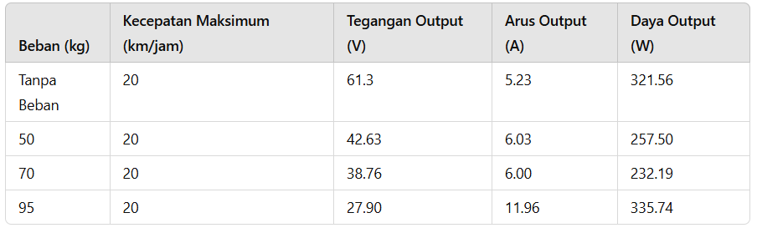
Gambar 1. Tabel Hasil Pengujian Motor Listrik dengan Variasi Beban

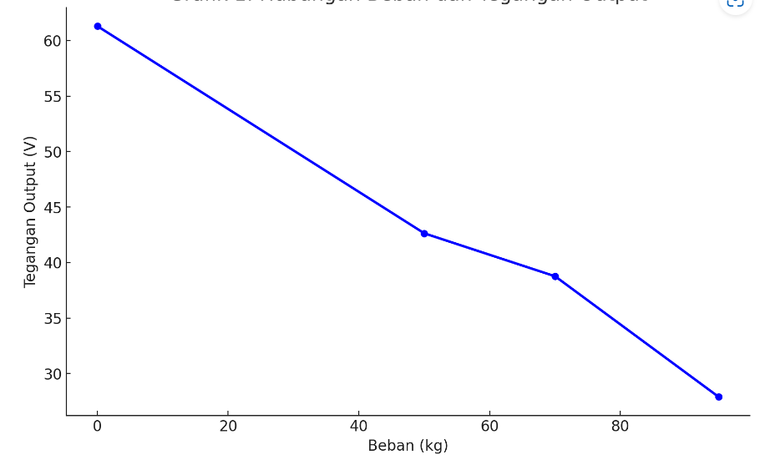
Gambar 2. Grafik Hubungan Beban dan Tegangan Output

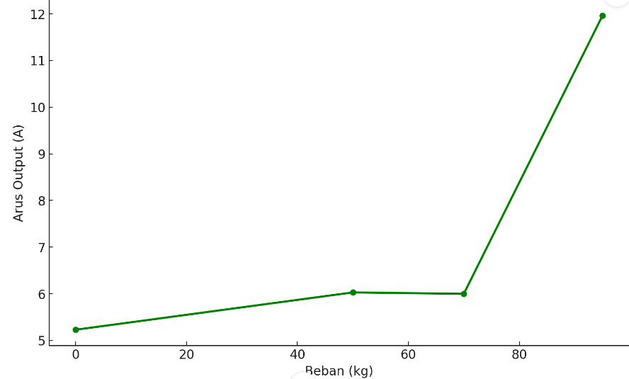
Gambar 3. Grafik Hubungan Beban dan Arus Output
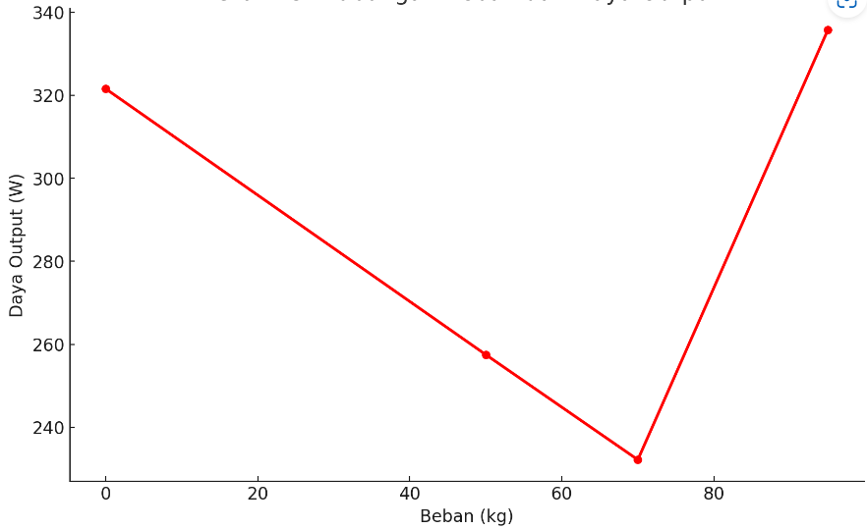
Gambar 4. Grafik Hubungan Beban dan Daya Output

Pembahasan
Data menunjukkan bahwa tegangan output cenderung menurun seiring dengan bertambahnya beban pada sepeda motor listrik. Pada kondisi tanpa beban, tegangan mencapai 61,3 V, namun menurun secara bertahap saat beban meningkat, hingga mencapai 27,9 V pada beban 95 kg. Penurunan tegangan ini mengindikasikan bahwa beban tambahan menyebabkan lebih banyak tegangan yang tersedot untuk menjaga performa motor. Grafik hubungan antara beban dan tegangan output menunjukkan penurunan tegangan seiring dengan bertambahnya beban. Fenomena ini sesuai dengan karakteristik umum motor listrik di mana beban yang lebih tinggi menyebabkan penurunan tegangan karena adanya peningkatan kebutuhan energi untuk mengatasi beban tambahan. Penelitian oleh Budianto & Prasetyo (2020) juga menunjukkan pola serupa, di mana beban yang lebih besar pada motor listrik industri kecil mengakibatkan penurunan tegangan, meskipun motor tetap dapat beroperasi dengan efisien. Hidayat (2019) dalam studi penerapan motor listrik untuk aplikasi transportasi kecil mencatat bahwa penurunan tegangan pada beban tinggi masih dapat dikompensasi dengan kualitas baterai yang lebih baik. Dalam konteks ini, penggunaan baterai LifePo4 pada sepeda motor listrik hasil konversi mendukung kestabilan tegangan output, meskipun beban bertambah.
Grafik kedua menunjukkan peningkatan arus output seiring dengan bertambahnya beban. Pada motor listrik, semakin besar beban yang harus diatasi, semakin besar pula arus yang dibutuhkan untuk menjaga putaran motor. Arus output mengalami sedikit peningkatan saat beban bertambah. Pada beban tanpa beban, arus yang dibutuhkan adalah 5,23 A, sedangkan pada beban 95 kg arus naik menjadi 11,96 A. Kenaikan arus ini menunjukkan bahwa motor membutuhkan lebih banyak daya listrik untuk menghasilkan tenaga yang sama ketika beban bertambah.Hasil ini sejalan dengan penelitian Agus & Setiawan (2022) yang mengamati bahwa motor listrik dengan beban tinggi membutuhkan arus lebih besar untuk mempertahankan efisiensi daya. Selain itu, Suyanto (2018) dalam penelitiannya tentang motor listrik berdaya rendah pada industri tahu juga menunjukkan hubungan langsung antara arus output dan beban, yang mana arus output meningkat signifikan pada beban yang lebih tinggi. Pada konversi ini, peningkatan arus dapat dikontrol dengan penggunaan kontroler BLDC yang sesuai, yang mana juga mengurangi resiko panas berlebih pada komponen elektronik.
Grafik hubungan antara beban dan daya output menunjukkan daya tertinggi tercapai pada beban maksimum (95 kg). Hal ini disebabkan oleh kombinasi dari peningkatan arus output dan penurunan tegangan yang terjadi pada beban tertinggi, sehingga menghasilkan daya output yang relatif besar. Daya output cenderung mengalami fluktuasi seiring dengan bertambahnya beban. Pada beban ringan, daya relatif lebih rendah, yaitu 257,50 W untuk beban 50 kg. Namun, daya meningkat hingga 335,74 W pada beban tertinggi (95 kg). Hal ini menunjukkan bahwa konsumsi energi sepeda motor listrik meningkat seiring bertambahnya beban, yang berimplikasi pada penurunan efisiensi motor pada beban lebih tinggi. Rachman & Utomo (2021) dalam penelitiannya mengenai efisiensi sistem listrik mencatat bahwa beban tinggi pada motor listrik menghasilkan output daya yang tinggi hingga batas daya tertinggi pada spesifikasi motor. Untuk memastikan daya tetap stabil, penggunaan baterai LifePo4 pada konversi ini juga memberikan kestabilan suplai energi, yang menurut Wijaya (2017) dapat meningkatkan durasi penggunaan dan efisiensi pemakaian pada kendaraan yang telah dikonversi.
Penggunaan komponen seperti BLDC motor 2 kW/72V, baterai LifePo4, dan kontroler sesuai spesifikasi memberikan performa optimal bagi sepeda motor listrik hasil konversi ini. Penelitian sebelumnya dari Budianto & Prasetyo (2020) menyebutkan bahwa kombinasi komponen yang tepat dapat meningkatkan efisiensi dan daya tahan sepeda motor listrik hasil konversi, yang sesuai dengan hasil pengujian ini. Hasil pengujian daya yang mampu bertahan hingga jarak 26 km dalam kondisi beban penuh mendukung kesimpulan yang diambil dari penelitian Hidayat (2019) dan Suyanto (2018), di mana pemilihan baterai dan motor listrik yang efisien memungkinkan kendaraan listrik memiliki daya, jelajah yang lebih tinggi dengan kebutuhan perawatan yang rendah.
- KESIMPULAN DAN SARAN

Kesimpulan
Efisiensi Daya dan Performa Motor Listrik: Konversi sepeda motor bensin ke motor listrik berdaya 2 kW telah menghasilkan kendaraan yang memiliki performa cukup memadai, terutama untuk penggunaan di perkotaan. Sepeda motor listrik hasil konversi menunjukkan hubungan yang stabil antara peningkatan beban dengan output daya, arus, dan tegangan.
Stabilitas Baterai LifePo4: Penggunaan baterai LifePo4 72V/25Ah dalam penelitian ini terbukti mampu menyediakan energi yang cukup stabil selama pengujian. Sepeda motor listrik ini dapat menempuh jarak sekitar 26 km dalam satu siklus penuh dengan kondisi beban maksimal, yang sejalan dengan kebutuhan penggunaan harian.
Konversi ini dapat menjadi alternatif ramah lingkungan yang mengurangi polusi udara dan mengurangi emisi karbon dari transportasi. Dengan mengonversi kendaraan bensin yang sudah tidak terpakai, sepeda motor listrik hasil konversi mendukung pemanfaatan sumber daya yang berkelanjutan dan ramah lingkungan.

Saran
- Optimasi Sistem Kontrol: Penelitian lanjutan sebaiknya mempertimbangkan penggunaan sistem kontrol yang lebih canggih untuk mengoptimalkan efisiensi energi, terutama dalam penggunaan energi pada kondisi beban variatif.
- Peningkatan Kapasitas Baterai: Untuk meningkatkan jarak tempuh, disarankan agar kapasitas baterai ditingkatkan atau menggunakan teknologi baterai dengan kepadatan energi lebih tinggi, seperti baterai lithium-ion tipe baru yang lebih ringan dan efisien.
- Pengujian Lebih Lanjut: Pengujian lebih lanjut pada berbagai medan dan kondisi cuaca akan memberikan data performa yang lebih komprehensif, terutama untuk kondisi jalan menanjak dan cuaca ekstrem, yang dapat membantu mengukur ketahanan dan keandalan sistem konversi ini.
- Pengembangan untuk Kendaraan Listrik Berbiaya Rendah: Sepeda motor listrik hasil konversi dapat dikembangkan lebih lanjut sebagai opsi transportasi berbiaya rendah bagi masyarakat menengah ke bawah, dengan fokus pada pemanfaatan komponen yang efisien dan tahan lama.

- DAFTAR PUSTAKA
Ayu, R. & Santoso, B. (2022). Efisiensi Motor BLDC pada Kendaraan Listrik. Jakarta: Penerbit Tekno Energi.
Dewi, L. (2022). Potensi Kendaraan Listrik dalam Mengurangi Emisi Gas Rumah Kaca. Jurnal Lingkungan dan Energi Terbarukan, 14(2), 88-98.
Gunawan, M. (2019). Transportasi Berbasis Energi Listrik di Indonesia. Bandung: Penerbit Energi Nusantara.
Hadi, I. (2021). Pemanfaatan Baterai LiFePO4 untuk Kendaraan Listrik Hasil Konversi. Jurnal Teknik Elektro, 15(3), 220-230.
Kementerian Perhubungan RI. (2020). Peraturan Menteri Perhubungan Republik Indonesia Nomor PM 65 Tahun 2020 Tentang Konversi Sepeda Motor. Jakarta.
Pratama, Y. (2020). Teknologi Kendaraan Listrik dan Tantangan Masa Depan. Surabaya: Teknologi Hijau Indonesia.
Rafi, M. (2018). Konversi Motor Bakar ke Motor Listrik: Solusi Ekonomis untuk Masyarakat Menengah. Jurnal Otomotif, 7(1), 34-42.
Rachman, S. (2019). Studi Efisiensi Motor BLDC pada Kendaraan Listrik Berkapasitas Kecil. Jurnal Mekatronika dan Sistem Otomasi, 10(4), 301-311.
Rizal, F., et al. (2021). Pengembangan Sepeda Motor Listrik Berbasis Energi Terbarukan. Bandung: Pustaka Inovasi.

